**الجمهورية الجزائرية الديمقراطية الشعبية**

**وزارة التعليم العالي والبحث العلمي**

**جامعة 08 ماي 1945 – قالمـــــة**

**كلية العلوم الاقتصادية، العلوم التجارية وعلوم التسيير**

**قسم العلوم التجارية**

**أستاذ المقياس : بوشملة عبد الحليم**

**السنة الجامعية : 2020 - 2019**

دراسة وتحليل الاستبيان باستخدام spss

**تمهيد :**

يعتبر الاستبيان من أهم الأدوات المستخدمة في التحليل خاصة في الأبحاث العلمية، لاسيما في مجال العلوم الاجتماعية والإنسانية فمن خلاله يتمكن الباحث من الحصول على البيانات والمعلومات المتعلقة بالظاهرة المدروسة من أجل فهم وشرح الحقائق.، فهو يندرج ضمن الطريق الكمية التي يتم تطبيقها على عينة من مجتمع الدراسة والتي تسمح بالاستدلالات الإحصائية. والهدف من الاستبيان هو معرفة اتجاه أراء المستجيبين حول الظاهرة ودراسة السلوكيات الخاصة بها، واستنباط معلومات مهمة حول هذا البحث العلمي، ولقد تمّ استخدام الاستبيان من طرف الجمعية الإحصائية في لندن ( Statistical Society of London) في عام 1838.

وسوف نستعرض في هذا الفصل في المرحلة الأولى إلى الجانب النظري لموضوع الاستبيان، ثم في المرحلة الثانية والمتمثلة في الجانب التطبيقي سنتطرق إلى تحليل الاستبيان باستخدام spss.

**أ ـ ملخص الجانب النظري :**

**1 ـ تعريف الاستبيان :**

الاستبيان هو عبارة عن سلسلة من الأسئلة التي تطرح بشكل منهجي التي يقوم بصياغتها الباحث من أجل الوصول إلى النتائج حول موضوع أو ظاهرة معينة عن طريق عينة الدراسة.

**2 ـ أنواع الاستبيان في البحث العلمي**

**أ ـ الاستبيان المغلق :**

في هذه الحالة تكون الأسئلة ذات نمط محدد من الإجابات، مثل موافق أو غير موافق، وكذلك نعم أو لا، ممّا يسهُل على المُستجيبين تحديد ما يرغبون فيه من إجابة، وعدم الخروج عن النطاق المرسوم من طرف الباحث.

**ب ـ الاستبيان المفتوح :**

هو الاستبيان الذي تكون فيه إجابات أسئلته غير محددة، حيث تُترَك بصورة مفتوحة لإبداء رأي المستجيب.

**ج ـ الاستبيان المغلق المفتوح :**

ويجتمع فيه النوعين الأول والثاني حيث يقوم الباحث بوضع أسئلة مفتوحة ومغلقة في آنٍ واحد، ويعتبر هذا النوع أكثر كفاءة في الحصول على المعلومات والبيانات.

**3 ـ محتوى الاستبيان :**

يتكون الاستبيان من جزئين رئيسيين هما :

**أ ـ المتغيرات الديمغرافية :**

وهي عبارة عن وتغيرات وصفية مثل الجنس، الحالة الاجتماعية ، المستوى التعليمي، مستوى الدخل وهي بدورها إمّا متغيرات اسمية أو ترتيبية

**ب ـ محاور الدراسة :**

وهي عبارة عن أسئلة رئيسية تتخللها أسئلة فرعية، وهي ما يتم استطلاع أراء المستجيبين حولها حيث يعكس رأيه درجة موافقته أو رضاه على ما تتضمنه العبارة.

**4 ـ مباحث الاستبيان :**

يحتوي تحليل الاستبيان على أربعة مباحث

**المبحث الأول : أسلوب التحليل الإحصائي :**

في هذا المبحث يتم تحديد الأسلوب الإحصائي المستخدم لإجابات عينة البحث وذلك بعرض الأساليب الإحصائية التي سوف تستخدم في بحث الدراسة كاستخدام أسلوب الإحصاء الوصفي وبعض أساليب الإحصاء الاستدلالي.

**المبحث الثاني : تحليل نتائج الاستبيان**

في هذا المبحث يتم القيام بما يلي :

* إجراء جداول تكرارية وتمثيلات بيانية لمتغيرات الاستبيان الوصفية ( الديمغرافية) التي عادة ما تكون اسمية أو ترتيبية.
* حساب معامل الصدق والثبات من خلال اعتماد معيار معين مثل معامل ألفا كرونباخ Alpha Cronbach، فكلما اقترب هذا المعامل من الواحد كلما ازدادت مصداقية البيانات والعكس صحيح عندما يقترب من الصفر.
* حساب اجمال كل محور.
* حساب المتوسط المرجح لإجابات العينة على الأسئلة الواردة في الاستبيان من أجل تحديد اتجاه أراء المستجيبين وذلك باختيار مقياس ليكارت الثلاثي أو الرباعي أو الخماسي ....وذلك ما يحدده الباحث.

**المبحث الثالث : اختبار الفرضيات الإحصائية :**

في هذا المبحث يتم إجراء بعض اختبارات الفرضيات الإحصائية ومن أهمها :

* اختبار مربع خي للاستقلالية بين كل متغيرين من متغيرات الدراسة الديموغرافية.
* حساب معاملات الارتباط بين جميع محاور الاستبيان من أجل اكتشاف وجود علاقات ارتباطية بين المحاور، وتحديد المحورين الأكثر ارتباطا وكذا الأقل ارتباطا.
* اختبار الفرضيات المتعلقة بالمقارنة بين متوسطين، حيث يتم بين كل محور من محاور الدراسة مع العوامل الديموغرافية ذات التقسيمين.
* اختبار تحليل التباين ANOVA حيث يتم بين كل محور من محاور الدراسة مع العوامل الديموغرافية ذات التقسيمات الأكثر من الثنائية.

**المبحث الرابع : الإجابة على فرضيات الدراسة :**

نعتمد في هذا المبحث على ما تمّ الحصول عليه من قرارات في المبحث الثالث المتعلقة باختبار الفرضيات الإحصائية

ومن ثمّ نقوم بالإجابة على فرضيات وتساؤلات الدراسة.

**ب ـ الجانب التطبيقي :**

**مثال :**

الاستبيان التالي يمثل جانب مهم من احد البحوث التي تهدف الى تقييم الجاذبية النسبية للمناطق السياحية في الجزائر بالمقارنة ببعض دول الجوار، وذلك من وجهة نظر السياح المحليين.

وبغرض التبسيط تمّ أخد تسعة أسئلة موزعة على ثلاث محاور، وقد وزعت الاستمارة على 35 مستجيب.

**الاستمارة \*\*\*\*\*\*\*\*\*\*\*\*\*\*\*\*\*\*\*\*\*\*\*\*\*\*\*\*\*\*\*\*\*\*\*\*\*\*\*\*\*\*\*\*\*\*\*\*\*\*\*\*\*\*\*\*\*\*\*\*\*\*\*\*\***

**رقم المستجيب : ..................**

**الجنس : ذكر أنثى**

**الفئة العمرية :**

* **أقل من 30 سنة**
* **من 30 إلى 40 سنة**
* **من 41 إلى 50 سنة**
* **أكثر من 50 سنة**

**المستوى التعليمي**

* **ابتدائي**
* **متوسط**
* **ثانوي**
* **جامعي**
* **غير ذلك (حدد)**

**يرجى وضع اشارة (X) في المكان الذي يعكس مستوى اختيارك الصحيح :**

|  |  |  |  |  |  |  |  |
| --- | --- | --- | --- | --- | --- | --- | --- |
| **المحور** | **الرقم** | **العبارات** | **غير مهم إطلاقا** | **غير مهم** | **محايد** | **مهم** | **مهم جدّا** |
| **الطبيعة والمناخ** | **1** | **المناخ الجيّد للسياحة** |  |  |  |  |  |
| **2** | **الشواطئ الساحرة والجذابة** |  |  |  |  |  |
| **3** | **المناظر وسحر وجمال الطبيعة** |  |  |  |  |  |
| **4** | **المنتجعات والحمامات المعدنية الطبيعية** |  |  |  |  |  |
| **الثقافة والتاريخ** | **1** | **التنوع في عناصر الجذب التاريخية** |  |  |  |  |  |
| **2** | **التراث الثقافي** |  |  |  |  |  |
| **الضيافة** | **1** | **سمعة الوجهة** |  |  |  |  |  |
| **2** | **الضيافة للسكان المحليين** |  |  |  |  |  |
| **3** | **ضيافة مقدمي الخدمات السياحية** |  |  |  |  |  |

**\*\*\*\*\*\*\*\*\*\*\*\*\*\*\*\*\*\*\*\*\*\*\*\*\*\*\*\*\*\*\*\*\*\*\*\*\*\*\*\*\*\*\*\*\*\*\*\*\*\*\*\*\*\*\*\*\*\*\*\*\*\*\*\*\*\*\*\*\*\*\*\*\*\*\*\*\*\*\*\*\*\*\*\*\*\*\***

بعد استعادة الاستمارات من المستجيبين ، نقوم بمعالجتها باستخدام البرنامج الإحصائي spss وفق المراحل :

* تعريف المتغيرات حيث العوامل الديمغرافية هي عبارة عن متغيرات اسمية أو ترتيبية، أمّا العبارات أي أسئلة الاستبيان فهي عبارة عن متغيرات كمية ترفق لها أوزان
* بعدها نقوم بإدخال البيانات كما هو موضح في الشاشة

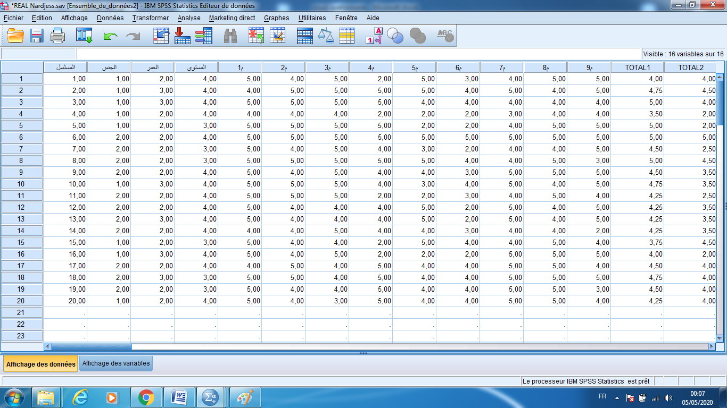

**مراحل تحليل الاستبيان :**

1 ـ عمل جداول تكرارية، التمثيلات البيانية للمتغيرات الوصفية وفق المسار :

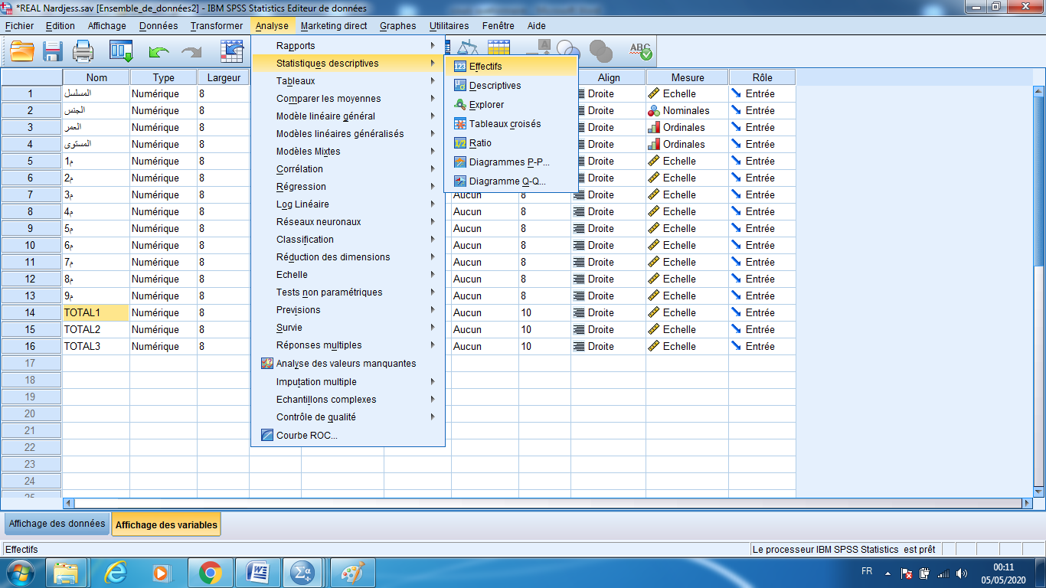

فتظهر شاشة الحوار ونقوم بنقل المتغيرات الوصفية غلى اليمين باستعمال السهم كما هو موضح في الشكل التالي :

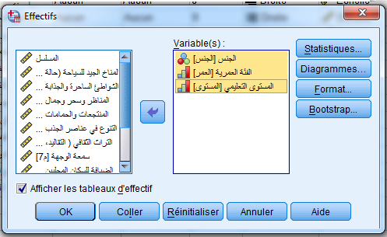

وبعدها نأشر ونختار المقاييس والمعايير التي نحتاجها، ثمّ ننقر على OK فنحصل على المخرجات التالية :

|  |  |  |  |  |
| --- | --- | --- | --- | --- |
| **Statistiques** | | | | |
|  | | الجنس | الفئة العمرية | المستوى التعليمي |
| N | Valide | 35 | 35 | 35 |
| Manquante | 75 | 75 | 75 |
| Moyenne | | 1,4857 | 2,3143 | 3,7714 |
| Ecart-type | | ,50709 | ,47101 | ,42604 |
| Variance | | ,257 | ,222 | ,182 |

**Tableau de fréquences**

|  |  |  |  |  |  |
| --- | --- | --- | --- | --- | --- |
| **الجنس** | | | | | |
|  | | Effectifs | Pourcentage | Pourcentage valide | Pourcentage cumulé |
| Valide | ذكر | 18 | 16,4 | 51,4 | 51,4 |
| أنثى | 17 | 15,5 | 48,6 | 100,0 |
| Total | 35 | 31,8 | 100,0 |  |
| Manquante | Système manquant | 75 | 68,2 |  |  |
| Total | | 110 | 100,0 |  |  |
| **الفئة العمرية** | | | | | |
|  | | Effectifs | Pourcentage | Pourcentage valide | Pourcentage cumulé |
| Valide | 30 – 40 | 24 | 21,8 | 68,6 | 68,6 |
| 41 – 50 | 11 | 10,0 | 31,4 | 100,0 |
| Total | 35 | 31,8 | 100,0 |  |
| Manquante | Système manquant | 75 | 68,2 |  |  |
| Total | | 110 | 100,0 |  |  |
| **المستوى التعليمي** | | | | | |
|  | | Effectifs | Pourcentage | Pourcentage valide | Pourcentage cumulé |
| Valide | ثانوي | 8 | 7,3 | 22,9 | 22,9 |
| جامعي | 27 | 24,5 | 77,1 | 100,0 |
| Total | 35 | 31,8 | 100,0 |  |
| Manquante | Système manquant | 75 | 68,2 |  |  |
| Total | | 110 | 100,0 |  |  |

أمّا التمثيلات البياني فتتمثل في الأعمدة والدوائر النسبية وفق الاختيار كما يلي :

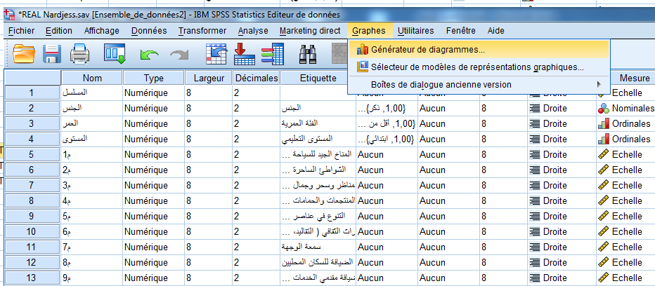

فيظهر لنا مربع الحوار التالي :

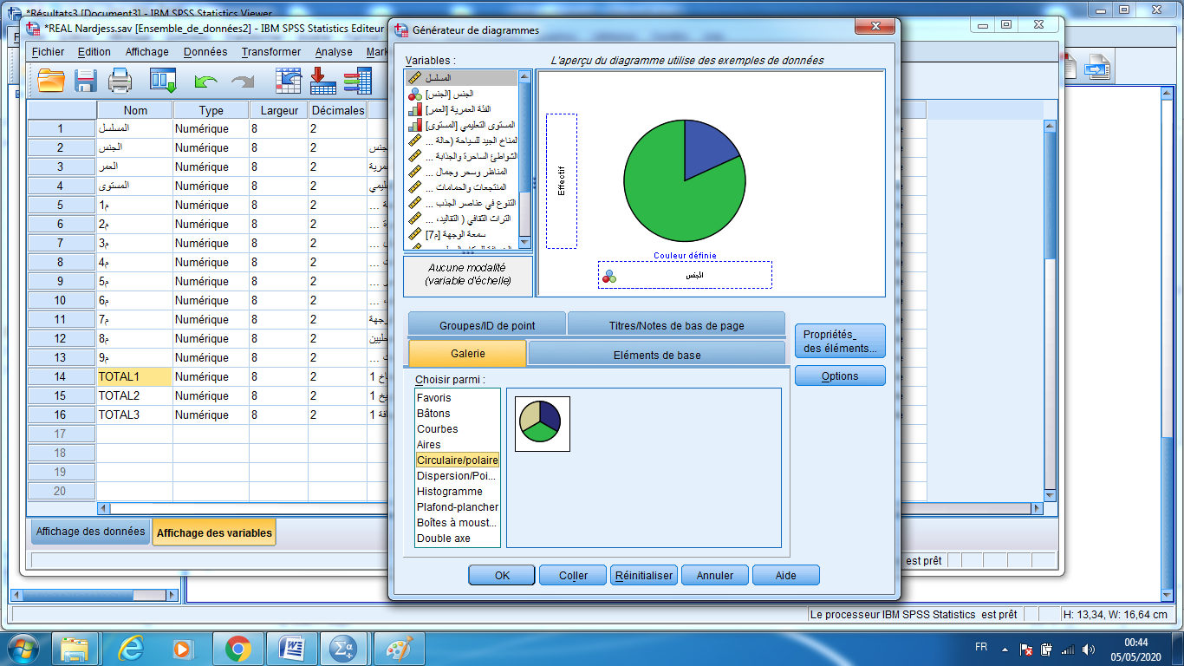

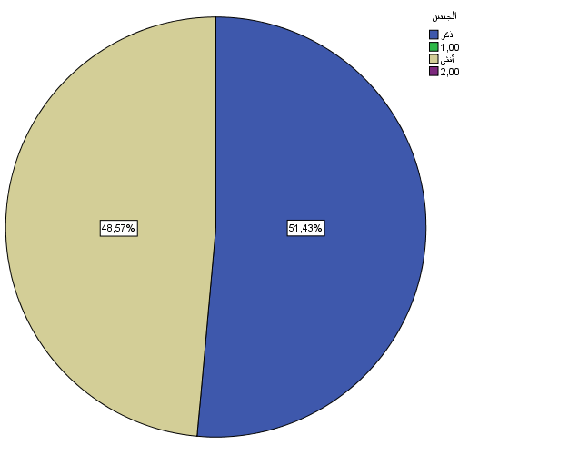

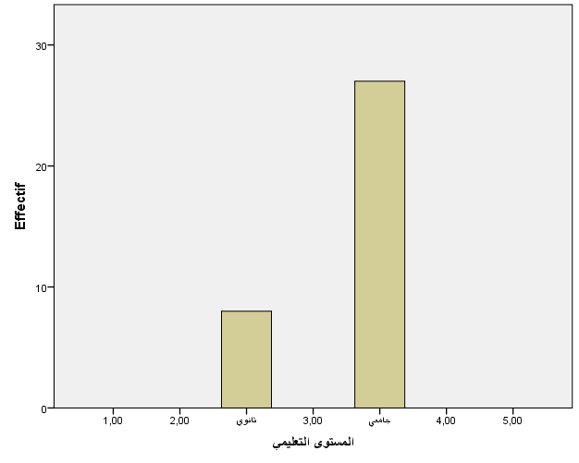

2 ـ ثبات وصدق البيانات :

ويكون ذلك عن طريق حساب معمل ألفا كرونباخ وفق التحليل التالي :

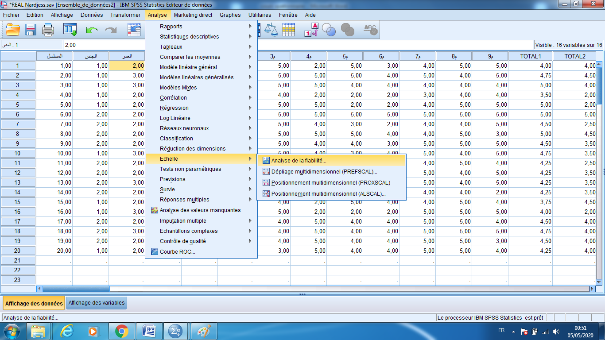

فيظهر لنا مربع الحوار فنقوم بنقل العبارات الفرعية إلى اليمين كالتالي :

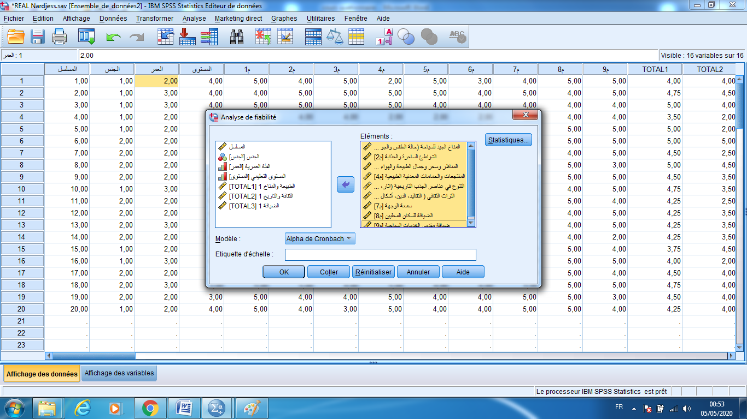

بعد الضبط وإضافة اختيارات ننقر على نحصل على المخرجات التالية :

|  |  |  |  |
| --- | --- | --- | --- |
| **Récapitulatif de traitement des observations** | | | |
|  | | N | % |
| Observations | Valide | 35 | 100,0 |
| Exclusa | 0 | ,0 |
| Total | 20 | 100,0 |
| a. Suppression par liste basée sur toutes les variables de la procédure. | | | |

|  |  |
| --- | --- |
| **Statistiques de fiabilité** | |
| Alpha de Cronbach | Nombre d'éléments |
| ,955 | 9 |

|  |  |  |  |  |
| --- | --- | --- | --- | --- |
| **Statistiques de total des éléments** | | | | |
|  | Moyenne de l'échelle en cas de suppression d'un élément | Variance de l'échelle en cas de suppression d'un élément | Corrélation complète des éléments corrigés | Alpha de Cronbach en cas de suppression de l'élément |
| المناخ الجيد للسياحة (حالة الطقس والجو الملائم للرحلة | 33,8857 | 8,339 | ,797 | ,871 |
| الشواطئ الساحرة والجذابة | 33,8857 | 8,398 | ,882 | ,844 |
| المناظر وسحر وجمال الطبيعة والهواء النقي | 33,8857 | 8,516 | ,993 | ,769 |
| المنتجعات والحمامات المعدنية الطبيعية | 34,2857 | 5,975 | ,833 | ,911 |
| التنوع في عناصر الجذب التاريخية (اثار، عمران، معالم تاريخية | 34,3429 | 6,526 | ,650 | ,963 |
| التراث الثقافي ( التقاليد، الدين، أشكال اللباس، فنون الطبخ، الموسيقى، الرقصالشعبي، وغيرها | 35,2286 | 7,299 | ,531 | ,923 |
| سمعة الوجهة | 33,8571 | 8,008 | ,467 | ,818 |
| الضيافة للسكان المحليين | 33,7714 | 8,652 | ,943 | ,754 |
| ضيافة مقدمي الخدمات السياحية | 34,0571 | 8,879 | ,435 | ,916 |

**التحليل :**

الجدول الأول يمثل ملخص معالجة البيانات

الجدول الثاني : يمثل قيمة معامل ألفا كرونباخ والتي تساوي 0.955 وهي مرتفعة جدا وأنّ عدد العبارات هو تسعة.

ممّا يدل على مدى صدق وثبات الاستبيان.

الجدول الثالث : الذي يهمنا أكثر هو العمود الرابع والذي يمثل قيمة معامل ألفا كرونباخ عند حذف العبارة فإذا ازدادت هذه القيمة عند حذف العبارة عن قيمة معامل ألفا كرونباخ الكلية فهذا يدل على أنّ هذه العبارة تضعف المقياس وبالتالي من الأفضل حذفها ومن الجدول يظهر أنّ العبارة 5 تضعف المقياس وبالتالي من الأفضل حذفها.

**المراجع :**

[1] عز حسن عبد الفتاح (2013)، مقدمة في الإحصاء الوصفي والاستدلالي باستخدام SPSS،خوارزم العلمية، العربية السعودية ـ جدة.

[2] محفوظ جودة (2008)، التحليل الإحصائي المتقدم باستخدام spss ، دار وائل للنشر، عمان – الأردن.